INFORME DE SEGUIMIENTO No. | 01
PERIODO | Desde | 30/01/2025 | Hasta: | 28/02/2025
FECHA DE ELABORACIÓN | 10 | de | 03 | de | 2025
1. INFORMACIÓN GENERAL

CONTRATO _x  FECHA DEL CONTRATO | NÚMERO: |  | MINC-002 CS-001 DE 2025
CONTRATO _x  FECHA DEL CONTRATO | FECHA: |  | 30 | Enero | 2025
OBJETO: SUMINISTRO DE COMBUSTIBLE ACPM PARA LOS VEHICULOS Y MAQUINARIA PROPIEDAD DEL MUNICIPIO QUE TRABAJAN EN LOS PROYECTOS DE MANTENIMIENTO Y MEJORAMIENTO DE LAS REDES VIALES DEL MUNICIPIO DE FRONTINO
DEPENDENCIA: |  | SECRETARÍA DE PLANEACIÓN Y DESARROLLO TERRITORIAL
CONTRATISTA | NOMBRE: | Mauricio Elejalde Gaviria
CONTRATISTA | CEDULA | 71 020 141
VALOR [$]: | INICIAL | $39.858.000
VALOR [$]: | ADICIONES | N/A
VALOR [$]: | VALOR A CANCELAR ACTA | $ 9.818.757,00
VALOR [$]: | VALOR POR EJECUTAR | $ 30.039.243,00
PLAZO: | INICIAL | CUATRO (04) MESES o hasta agotar recurso, lo primero que ocurra
PLAZO: | PRORROGAS | N/A
FECHA ACTA DE INICIO: |  |  | 30 | Enero | 2025
REGISTRO PRESUPUESTAL | RPC NUMERO: |  | 0000171
REGISTRO PRESUPUESTAL | RP ADICION |  | N/A
REGISTRO PRESUPUESTAL | FECHA: |  | Del 30 de enero de 2025
2. CUMPLIMIENTO DE LAS OBLIGACIONES Y/O ACTIVIDADES:
SUPERVISOR | NOMBRE: | YULY VANESSA GUTIERREZ A.

A. SEGUIMIENTO DEL SUPERVISOR: ACTIVIDADES REALIZADAS VERIFICACIÓN DE PAGOS DE SEGURIDAD SOCIAL Y APORTES DE PARAFISCALES: para el presente informe de pago se anexa planilla de la seguridad social de los meses de enero y febrero de 2025.
Las actividades desarrolladas durante el periodo causado se realizan bajo el cumplimiento del objeto contractual, las cuales quedan a verificación del supervisor del contrato MINC-002 CS-001 DE 2025
3. CERTIFICACIÓN DE CUMPLIMIENTO DE ACTIVIDADES

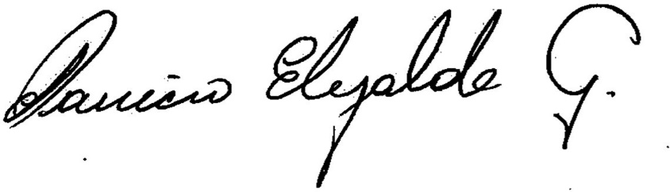
Para constancia, se firma el presente informe:

MAURICIO ELEJALDE GAVIRIA CC: 71.020.141

